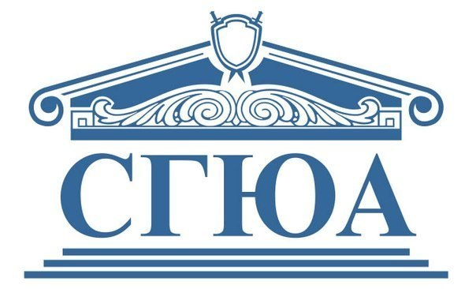
Программа международного (Беларусь-Россия) студенческого научного - практического семинара с применением системы видеоконференцсвязи
«Информационные технологии в гражданском и арбитражном (хозяйственном) судопроизводстве»
23 марта 2016 года

г. Гродно г. Саратов

Участники:
Учреждение образования «Гродненский государственный университет имени Янки Купалы»;
Федеральное государственное бюджетное образовательное учреждение высшего образования «Саратовская государственная юридическая академия».

Вступительное слово проректора по научной работе Барсукова Владимира Георгиевича.

Модератор с белорусской стороны – Мартыненко Игорь Эдуардович, заведующий кафедрой гражданского права и процесса УО «Гродненский государственный университет имени Янки Купалы», доктор юридических наук, профессор.
Модераторы с российской стороны – Исаенкова Оксана Владимировна, заведующая кафедрой гражданского процесса ФГБОУ ВО «Саратовская государственная юридическая академия», доктор юридических наук, профессор; Лебедев Михаил Юрьевич, кандидат юридических наук, доцент кафедры гражданского процесса ФГБОУ ВО «Саратовская государственная юридическая академия»; руководитель Научно-исследовательского центра ЮИПА СГЮА.

В работе круглого стола принимают участие:
– проректор по научной работе Барсуков Владимир Георгиевич;
– члены студенческого научного кружка (СНК) кафедры гражданского права и процесса, студенты и магистранты юридического факультета, преподаватели кафедры гражданского права и процесса Гродненского государственного университета имени Янки Купалы;
– преподаватели кафедры гражданского права и процесса – научные руководители студентов и магистрантов (Кирвель Ирена Юзефовна – доцент кафедры гражданского права и процесса, кандидат юридических наук, доцент, Кудель Дмитрий Александрович – старший преподаватель кафедры гражданского права и процесса, Ластовская Ольга Александровна – старший преподаватель кафедры гражданского права и процесса, магистр юридических наук, Вартанян Авак Михайлович – доцент кафедры гражданского права и процесса, кандидат юридических наук, доцент);
– заведующие филиалами кафедры: на базе Гродненской городской нотариальной конторы – нотариус Гриво Светлана Тагировна, на базе экономического суда Гродненской области – судья Кот Денис Витальевич;
- студенты Института прокуратуры СГЮА; члены Научного Студенческого Общества (НСО) Юридического института правового администрирования (ЮИПА) СГЮА; магистранты Института магистратуры СГЮА;
- научный руководитель студентов, доктор юридических наук, профессор Соловьева Татьяна Владимировна; соискатель кафедры гражданского процесса СГЮА Шаманова Регина Александровна; соискатель кафедры гражданского процесса СГЮА Семенова Екатерина Андреевна.

11.00-11.10 – открытие видеоконференции, приветствие участников круглого стола (Исаенкова Оксана Владимировна, заведующая кафедрой гражданского процесса УВПО «Саратовская государственная юридическая академия», доктор юридических наук, профессор; Мартыненко Игорь Эдуардович, заведующий кафедрой гражданского права и процесса УО «Гродненский государственный университет имени Янки Купалы», доктор юридических наук, профессор).

11.10-11.20 – студент 3 курса дневной формы обучения Толстолуцкий Дмитрий Васильевич – «Информационные технологии в гражданском судопроизводстве РФ в свете принятия кодекса гражданского судопроизводства» (научный руководитель – Лебедев Михаил Юрьевич, кандидат юридических наук, доцент СГЮА);
11.20-11.30 – магистрант дневной формы обучения специальности «Юриспруденция» Болохонов Борис Сергеевич – «Упрощение порядка доступа к правосудию и представления доказательств» (научный руководитель – Кирвель Ирена Юзефовна, доцент кафедры гражданского права и процесса, кандидат юридических наук, доцент).

11.30-11.40 – студентка 4 курса дневной формы обучения Сарвилина Анастасия Сергеевна – «Особенности оценки электронных доказательств в гражданском судопроизводстве» (научный руководитель – Исаенкова Оксана Владимировна, доктор юридических наук, профессор СГЮА);
11.40-11.50 – студентка 5 курса дневной формы обучения специальности «Экономическое право» Ярмак Надежда Владимировна – «Электронный документ и электронная цифровая подпись как доказательство в судопроизводстве» (научный руководитель – Мартыненко Игорь Эдуардович, доктор юридических наук, профессор).

11.50-12.00 – студентка 4 курса дневной формы обучения Казакова Светлана Александровна – «Использование видеоконференцсвязи в судах общей юрисдикции РФ: проблемные вопросы» (научный руководитель – Лебедев Михаил Юрьевич, кандидат юридических наук, доцент СГЮА);
12.00-12.10 – студентка 4 курса дневной формы обучения специальности «Экономическое право» Гарбуз Алеся Анатольевна – «Электронное обращение в суд» (научный руководитель – Мартыненко Игорь Эдуардович, доктор юридических наук, профессор).

12.10-12.20 – магистрант 1 курса Института магистратуры СГЮА Поделякин Роман Михайлович – «Особенности судебного заседания по гражданским делам с использованием видеоконференцсвязи» (научный руководитель – Исаенкова Оксана Владимировна, доктор юридических наук, профессор СГЮА);
12.20-12.30 – студентки 4 курса дневной формы обучения специальности «Правоведение» Пашук Екатерина Леонидовна, Фицнер Ирина Николаевна – «Рассмотрение дел с использованием системы видеоконференцсвязи» (научный руководитель – Мартыненко Игорь Эдуардович, доктор юридических наук, профессор).

12.30-12.40 – студент 3 курса Института прокуратуры СГЮА Горбачев Антон Игоревич – «Информационное обеспечение судебной деятельности» (научный руководитель - доктор юридических наук, профессор Соловьева Татьяна Владимировна);
12.40-12.50 – студентка 5 курса дневной формы обучения специальности «Экономическое право» Чубрикова Екатерина Олеговна – «Электронная система оповещения участников судопроизводства» (научный руководитель – Мартыненко Игорь Эдуардович, доктор юридических наук, профессор).

12.50-13.30 – подведение итогов семинара.
(Исаенкова Оксана Владимировна, заведующая кафедрой гражданского процесса ФГБОУ ВО «Саратовская государственная юридическая академия», доктор юридических наук, профессор; Мартыненко Игорь Эдуардович, заведующий кафедрой гражданского права и процесса УО «Гродненский государственный университет имени Янки Купалы», доктор юридических наук, профессор).

